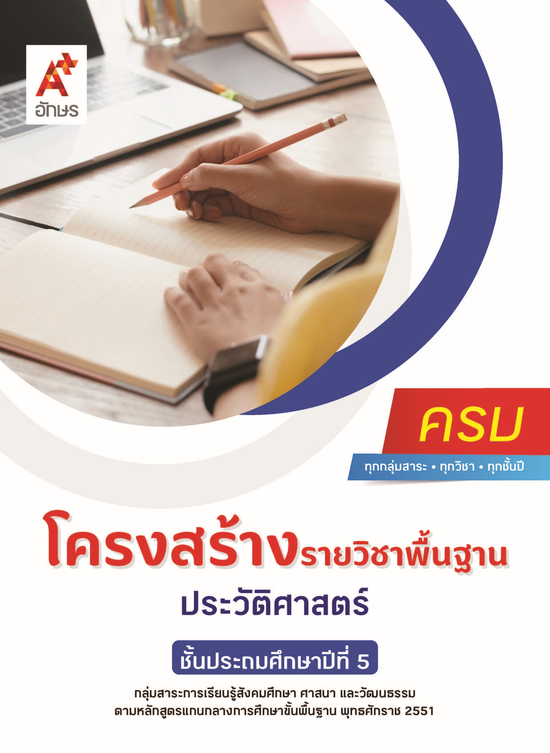

**คำอธิบายรายวิชา**

**ประวัติศาสตร์**

**รายวิชาพื้นฐาน กลุ่มสาระการเรียนรู้สังคมศึกษา ศาสนา และวัฒนธรรม**

**ชั้นประถมศึกษาปีที่ 5 เวลา 40 ชั่วโมง/ปี**

ศึกษา วิเคราะห์ อธิบาย ความเป็นมาของท้องถิ่นโดยใช้หลักฐานและข้อมูลจากแหล่งต่าง ๆ เพื่อใช้ตอบคำถามทางประวัติศาสตร์ ความแตกต่างระหว่างความจริงกับข้อเท็จจริงเกี่ยวกับเรื่องราวในท้องถิ่น อิทธิพลของอารยธรรมอินเดียและจีนที่มีต่อไทยและเอเชียตะวันออกเฉียงใต้ อิทธิพลของวัฒนธรรมต่างชาติที่มีต่อสังคมไทยปัจจุบัน พัฒนาการของอาณาจักรอยุธยา และธนบุรี ปัจจัยที่ส่งเสริมความเจริญรุ่งเรืองทางเศรษฐกิจและการปกครองของอาณาจักรอยุธยา ประวัติและผลงานของบุคคลสำคัญสมัยอยุธยาและธนบุรีที่น่าภาคภูมิใจ ภูมิปัญญาไทยที่สำคัญในสมัยอยุธยาและธนบุรี ที่น่าภาคภูมิใจ และควรค่าแก่การอนุรักษ์

โดยใช้กระบวนการเรียนรู้แบบ Active Learning บนพื้นฐานการเรียนรู้ด้วยวิธีการประวัติศาสตร์ในการพัฒนาการเรียนรู้ให้ผู้เรียนสามารถกำหนดเป้าหมายที่ต้องการศึกษา ฝึกการคิดวิเคราะห์ สังเคราะห์อย่างมีวิจารณญาณ สามารถแยกแยะและจำแนกข้อเท็จจริงกับความคิดเห็นที่ได้จากการสืบค้น รวบรวมหลักฐาน ร่วมกันอภิปราย วิเคราะห์วิจารณ์ ซักถาม และร่วมกันประเมินคุณค่าของข้อมูล สรุปข้อเท็จจริงอย่างมีเหตุผล รวมถึงนำเสนอผลงานจากการศึกษาในรูปแบบต่าง ๆ และอธิบายได้อย่างสมเหตุสมผล

เพื่อให้ผู้เรียนมีส่วนร่วมในการตั้งคำถามทางประวัติศาสตร์ เกิดทักษะการคิดวิเคราะห์เชิงประวัติศาสตร์ สืบค้นข้อมูลจากแหล่งเรียนรู้ที่น่าเชื่อถือ สามารถตีความและวิเคราะห์หลักฐาน เพื่อแลกเปลี่ยนความรู้ที่นำไปสู่การสรุปข้อเท็จจริง สามารถเข้าใจบริบทของสังคมตามยุคสมัย เชื่อมโยงการเปลี่ยนแปลงในอดีตที่มีความเชื่อมโยงถึงปัจจุบัน เปรียบเทียบเหตุการณ์ทางประวัติศาสตร์ และนำความรู้ไปใช้ในการพัฒนาชุมชน สังคม ประเทศชาติ ทั้งในปัจจุบันและอนาคต

**ตัวชี้วัด**

|  |  |  |
| --- | --- | --- |
| **มาตรฐาน** | **ตัวชี้วัดระหว่างทาง** | **ตัวชี้วัดปลายทาง** |
| **มฐ. ส 4.1** | **ป.5/3** | **ป.5/1, ป.5/2** |
| **มฐ. ส 4.2** | **ป.5/1** | **ป.5/2** |
| **มฐ. ส 4.3** | **ป.5/2, ป.5/3, ป.5/4** | **ป.5/1** |
|  | **5 ตัวชี้วัด** | **4 ตัวชี้วัด** |

**รวม 9 ตัวชี้วัด**

**โครงสร้างรายวิชาพื้นฐาน ประวัติศาสตร์ ป.5**

**เวลา 40 ชั่วโมง**

| **ชื่อหน่วย การเรียนรู้** | **มาตรฐาน การเรียนรู้/ตัวชี้วัด** | **สมรรถนะสำคัญ ของผู้เรียน** | **สาระสำคัญ** | **เวลา (ชั่วโมง)** |
| --- | --- | --- | --- | --- |
| **หน่วย**  **การเรียนรู้ที่ 1**  ประวัติศาสตร์ท้องถิ่น | **ตัวชี้วัดระหว่างทาง**  **มฐ. ส 4.1 ป.5/3**  อธิบายความแตกต่างระหว่างความจริงกับข้อเท็จจริงเกี่ยวกับเรื่องราวในอดีต  **ตัวชี้วัดปลายทาง**  **มฐ. ส 4.1 ป.5/1**  สืบค้นความเป็นมาของท้องถิ่นโดยใช้หลักฐานที่หลากหลาย  **มฐ. ส 4.1 ป.5/2**  รวบรวมข้อมูลจากแหล่งต่าง ๆ เพื่อตอบคำถามทางประวัติศาสตร์อย่างมีเหตุผล | **1) สมรรถนะที่ 2** ความสามารถในการคิด  **2) สมรรถนะที่ 4** ความสามารถในการใช้ทักษะชีวิต | การศึกษาประวัติศาสตร์ท้องถิ่น ควรค้นคว้าและรวบรวมหลักฐานข้อมูลต่างๆ ให้หลากหลายและครบถ้วนมากที่สุด เพื่อให้ตอบคำถามทางประวัติศาสตร์ได้อย่างมีเหตุผล โดยความจริงและข้อเท็จจริงนั้นวิเคราะห์ได้จากแหล่งข้อมูลและหลักฐานทางประวัติศาสตร์ | **9** |
| **หน่วย**  **การเรียนรู้ที่ 2**  อิทธิพลของวัฒนธรรมต่างชาติ | **ตัวชี้วัดระหว่างทาง**  **มฐ. ส 4.2 ป.5/1**  อธิบายอิทธิพลของอารย-ธรรมอินเดียและจีนที่มีต่อไทย และเอเชียตะวันออกเฉียงใต้  **ตัวชี้วัดปลายทาง**  **มฐ. ส 4.2 ป.5/2**  อภิปรายอิทธิพลของวัฒนธรรมต่างชาติที่มีต่อสังคมไทยปัจจุบันโดยสังเขป | **1) สมรรถนะที่ 2**ความสามารถในการคิด  **2) สมรรถนะที่ 4** ความสามารถในการใช้ทักษะชีวิต | อารยธรรมของอินเดียและจีนมีอิทธิพลต่อสังคมไทยและภูมิภาคเอเชียตะวันออกเฉียงใต้ในด้านของวิถีการดำเนินชีวิตของคนในสังคมไทยในยุคปัจจุบัน | **11** |
| **หน่วย**  **การเรียนรู้ที่ 3**  อยุธยาและธนบุรี | **ตัวชี้วัดระหว่างทาง**  **มฐ. ส 4.3 ป.5/2**  อธิบายปัจจัยที่ส่งเสริมความเจริญรุ่งเรืองทางเศรษฐกิจ และการปกครองของอาณาจักรอยุธยา  **มฐ. ส 4.3 ป.5/3**  บอกประวัติและผลงานของบุคคลสำคัญสมัยอยุธยาและธนบุรีที่น่าภาคภูมิใจ  **มฐ. ส 4.3 ป.5/4**  อธิบายภูมิปัญญาไทยที่สำคัญสมัยอยุธยาและธนบุรีที่น่าภาคภูมิใจและควรค่าแก่การอนุรักษ์ไว้  **ตัวชี้วัดปลายทาง**  **มฐ. ส 4.3 ป.5/1**  อธิบายพัฒนาการของอาญาจักรอยุธยาและธนบุรีโดยสังเขป | **1) สมรรถนะที่ 2**ความสามารถ ในการคิด  **2) สมรรถนะที่ 4** ความสามารถ ในการใช้ทักษะชีวิต | อยุธยา เป็นหนึ่งในอาณาจักรของไทยที่มีความมั่นคงและเจริญรุ่งเรืองทางเศรษฐกิจ เนื่องจากมีปัจจัยที่เหมาะสม และอาณาจักรธนบุรี เป็นยุคแห่งการกอบกู้เอกราช และบูรณะฟื้นฟูบ้านเมือง โดยบรรพบุรุษของไทยสมัยอยุธยาและธนบุรีได้สร้างสรรค์ภูมิปัญญาอันเป็นประโยชน์ เป็นที่น่าภาคภูมิใจ และควรค่าแก่การอนุรักษ์ไว้ | **20** |